**《数据结构》实验报告（第4章）**

**学号：_09020328____ 姓名 ：_ 王亮____**

**实验题号： P223T6(f)(h)_ 实验日期：_2021.10.29___**

**实验一**

**1．问题描述：**

用如下方式表示稀疏矩阵，实现+，* ：每个非零元素用一个节点表示，一个节点的数据成员包含：rowLink，colLink，row，col和value，这些节点链接起来形成两个循环列表，一个为行链表（节点按行序排列，行内按列序排列），一个为列链表（节点按列序排列，列内按行排序）两个链表共享一个表头节点。另附一节点表矩阵维数（理解为行数与列数）。

**2．算法思想：**

加法：创建一个空矩阵，将两操作数矩阵中的节点逐个进行(insert())插入.

乘法：创建一个空矩阵，按矩阵乘法公式进行对应行列各自相乘后求和，最后用结果构造节点插入。

**3．功能函数：**

Insert():插入节点（行、列链表均插入此节点，若相应位置已有节点，则进行值相加）

Operator+():矩阵加法，创建一个空矩阵，将A(n项),B(m项)两矩阵相加

O(n^2+m^2)

Operator*():矩阵乘法 计A*B(A->a,b B->b,c A->n,B->m)

O(abc(n+m))

**4．测试数据：**

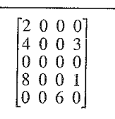

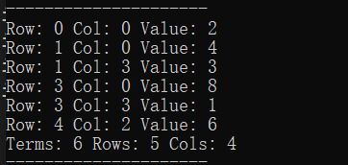

**对此矩阵进行：**

**1.插入节点：**

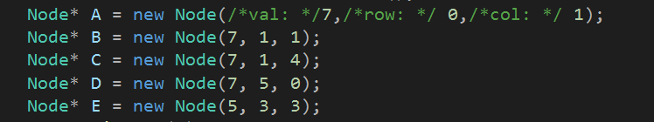

**2.与4行5列矩阵相加（异常情况）**

**3.与自己作加法**

**4.与自己作乘法（异常情况5x4 5x4）**

**5.与另一矩阵做乘法（5x4 4x5）：**

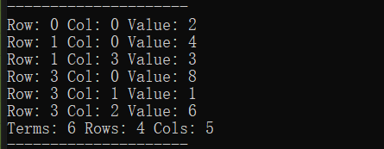

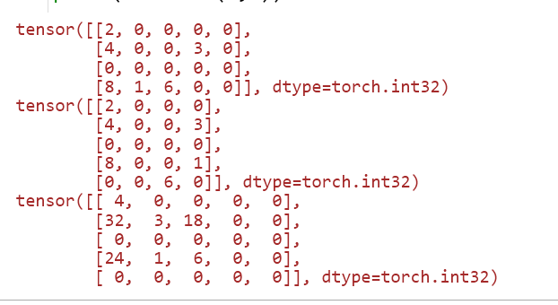

**5．测试情况：**。

**原矩阵：**

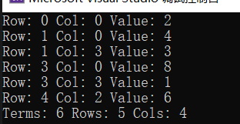

插入节点：



插入后：

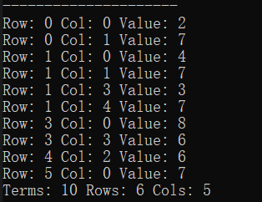

**与4行5列矩阵相加（异常情况）：**



**3.与自己作加法：**

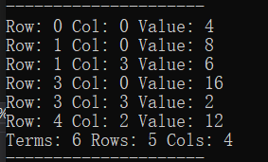

**4.与自己作乘法（异常情况5x4 5x4）：**



**5.与另一矩阵做乘法（5x4 4x5）：**

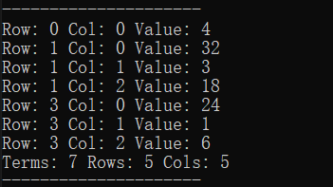

**对照：**



**6．实验总结：**

使用了insert()插入函数作为基本操作，写起来显得十分方便，时间复杂度虽然看着有点高，但是考虑到稀疏矩阵中n，m取值都是比较小的，其实还行。

Insert():插入节点（行、列链表均插入此节点，若相应位置已有节点，则进行值相加）O(n)

Operator+():矩阵加法，创建一个空矩阵，将A(n项),B(m项)两矩阵相加

时间：O(n^2+m^2) 空间：O(1)

Operator*():矩阵乘法 计A*B(A->a,b B->b,c A->n,B->m)

时间：O(abc(n+m)) 空间：O(1)

**7. 源代码：**

实验源程序清单

(1) As-LabEXP4.cpp